**„Maradj Hajdú-Biharban!”**



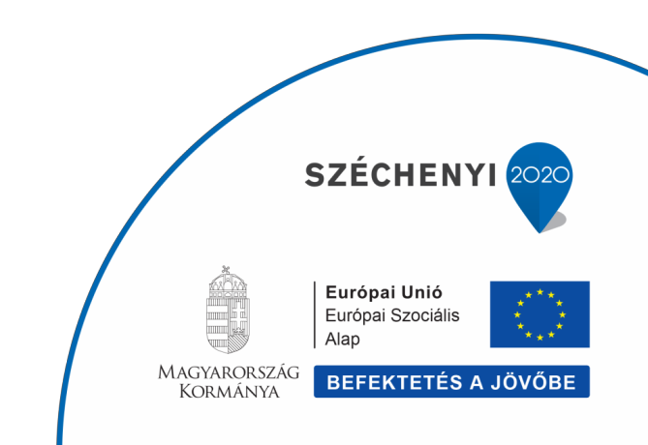

Elmúltál 16, de nem vagy még 27 éves?

nappali, aktív tanulói/hallgatói jogviszonyban,

államilag elismert felsőoktatásban, vagy felsőoktatási szakképzésben tanulsz Hajdú-Bihar megyében?

Hajdú-Bihar megye területén működő középfokú iskolában tanulsz?



Bővebb információ:

Ebes Községi Önkormányzat honlapján [**www.ebes.hu**](http://www.ebes.hu)

Ebesi Polgármesteri Hivatal épületében

4211 Ebes, Széchenyi tér 1.



**Jelentkezési határidő:**

**2019. szeptember 20.**